Mélos-Dessins

Démêlez chaque mélo et
inscrivez le mot démêlé
au-dessous.

Mélo e l o r n i a
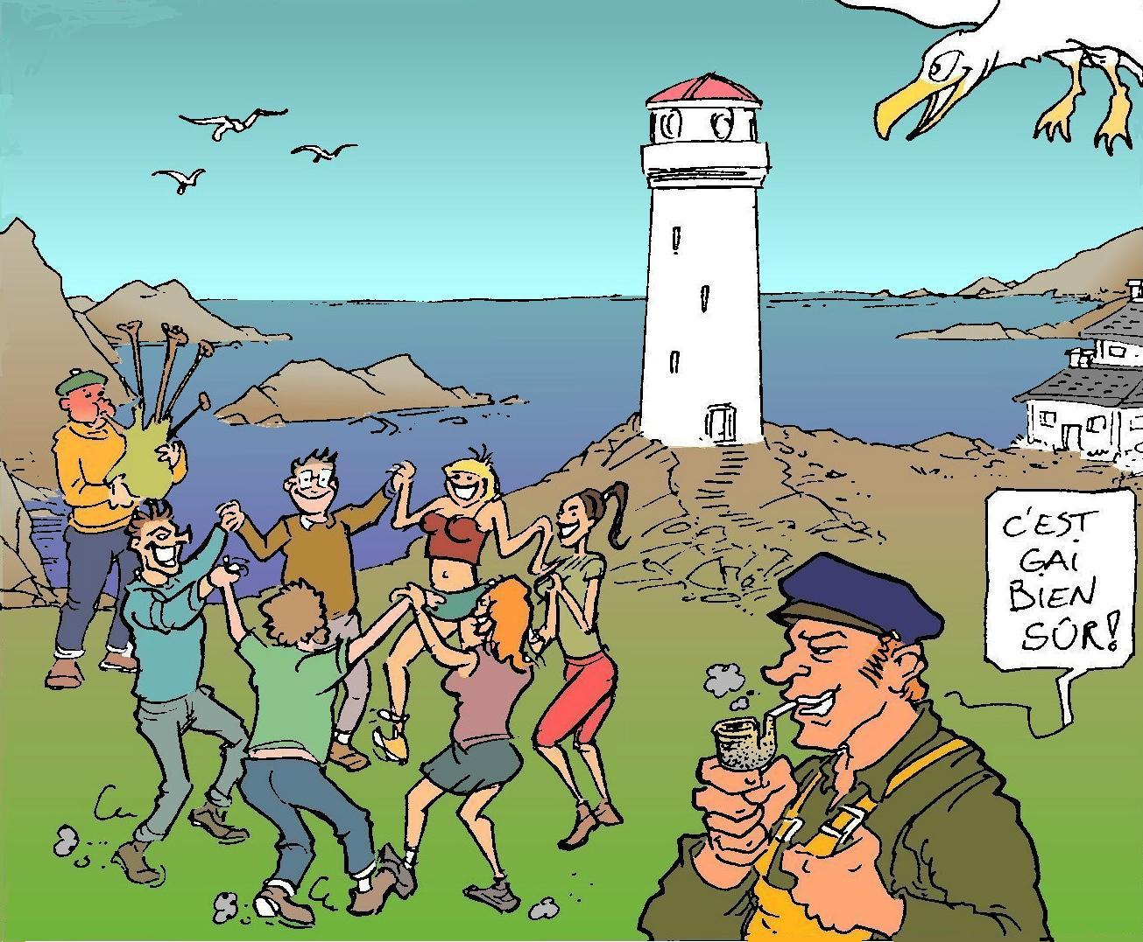
Le mot
 |  | 1 | 2
Mélo s é c o f r e
Le mot
5 |  |  |  | 3
Mélo e r i n d r e
Le mot
8 |  |  |  |  |  | 7
Mélo c a m r a v e
Le mot
 | 4 |  | 6

Philippe Guesdon
Utilisez les lettres et les signes placés dans les cases
numérotées pour trouver la légende du dessin.

E n v o l é ,
1 | 2
3 | 4 | 5 | 6 | 7 | 8

